Русский язык.
Краткосрочный план урока № 19.
Предмет: Русский язык  Урок: 2 |  | Школа: Umka Scool
Дата: |  | ФИО учителя:
Класс: 2 |  | Количество  присутствующих: |  | Количество  отсутствующих:
Раздел (сквозная тема): |  | Моя семья и друзья.
Тема урока: |  | Ударные и безударные гласные.
Цели обучения, которым посвящен урок: |  | 2.1.3.1.прогнозировать содержание информации на основе заголовка и опорных слов  2.2.3.1.формулировать вопросы с опорой на ключевые слова, отвечать на вопросы по содержанию прочитанного находить и проверять безударные гласные в корне, изменяя форму слов
Развитие навыков: |  | 1.3.Прогнозирование событий  2.3Формулирование вопросов и ответов  3.7 Соблюдение орфографических норм
Предполагаемый результат: |  | Все учащиеся смогут:  Сопоставлять произношение и написание слов с безударными гласными. Находить и проверять безударные гласные в корне, изменяя форму слова. Прогнозировать содержание текста на основе заголовка и опорных слов. Отвечать на вопросы по содержанию прочитанного.  Большинство учащихся смогут:  Сопоставлять произношение и написание слов с безударными гласными. Находить и проверять безударные гласные в корне, изменяя форму слова. Прогнозировать содержание текста на основе заголовка и опорных слов. Отвечать на вопросы по содержанию прочитанного.  Некоторые учащиеся смогут:  Составить алгоритм действий для проверки написания слов с безударными гласными.
Языковая цель |  | Трёхъязычие: дос - друг - friend  Основные термины и словосочетания:  Безударная гласная, ударение, число, проверяемое слово, проверочное слово, безударные слоги, текст, рассказ, стихотворение, пословица, ключевые слова, опорные слова, предложение, упражнение, заголовок, загадка, отгадка.
Материал прошедших уроков: |  | Звуки и буквы, гласные и согласные звуки, печатные и рукописные буквы, алфавитные названия букв, слог, язык - средство человеческого общения, высказывание, текст, языковые и неязыковые средства общения, устная и письменная речь, предложение, прописная буква в начале предложения и в именах собственных, сила голоса и темп речи, алфавитный порядок слов, перенос слов с двойными согласными, ударные и безударные гласные, мягкий знак на конце и в середине слова.
Ход урока:
Этапы урока | Запланированная деятельность на уроке |  |  |  | Ресурсы
0-1 мин | Создание положительного эмоционального настроя:  Прозвенел звонок веселый,  Мы начать урок готовы.  Будем слушать, рассуждать  И друг другу помогать. |  |  |  | Стихотворение.
Стадия вызова  Середина урока  Стадия осмысления | Актуализация жизненного опыта. Целеполагание.  Цель: ввод ситуации для открытия и постановки целей урока.  - Понаблюдайте за словами и «поймать» ошибку. Какой звук мы слышим, когда буквы е, и стоят в слабой позиции?  - Проверьте предложение и выберите буквы, которые нужно вставить в слова.  В л(е,и)су я увидел л(е,и)су.  Если буква гласная  Вызвала сомнение  Ты её немедленно  Поставь под ударение.  Учащиеся с помощью учителя формулируют тему урока. Постановка задач:  - Как произносится гласный звук в слабой позиции (без ударения)?  - Что требует гласный звук в слабой позиции?  - Нужно ли проверять буквы а, о, е, и в безударных слогах?  - Что нужно сделать, чтобы проверить безударный гласный?  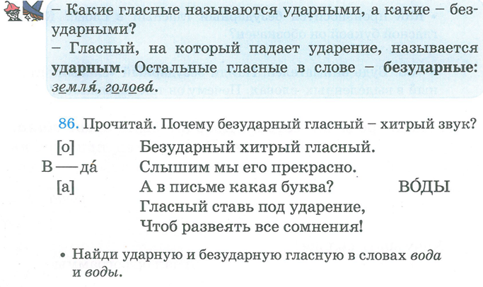  Работа над темой урока.  Цель: усвоение содержания темы.  Работа по учебнику.  (К) Минутка чистописания: запись пословицы.  Работа с пословицей по плану:  -Чтение пословицы.  -Объяснить значение непонятных слов .  -Выяснить смысл пословицы в целом: о чём она и чему учит?  -Подобрать жизненную ситуацию, в которой можно употребить данную пословицу.  Друзья прямые- братья родные.  Чтение и анализ правила из учебника.  Учащиеся читают стихотворение о безударном гласном и, работая в парах, составляют правило проверки безударных гласных.  Чтение и анализ правила из учебника  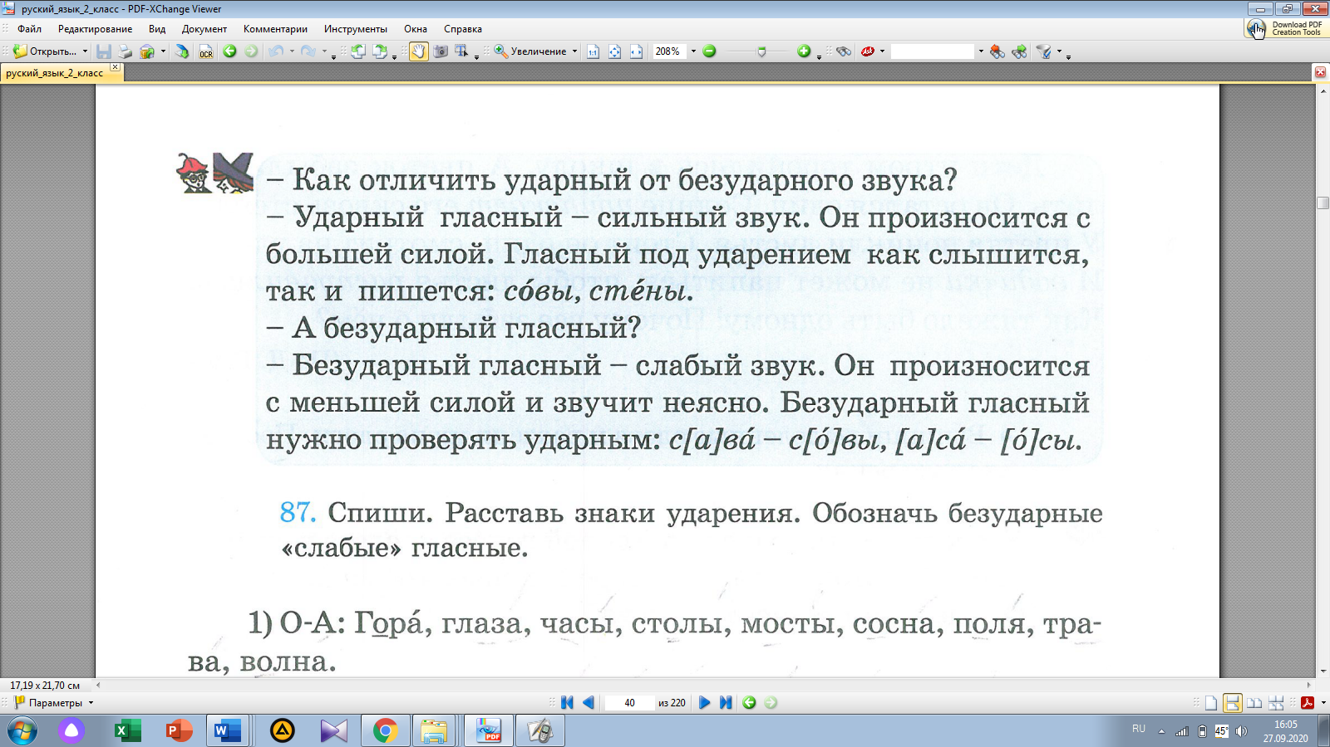  Физминутка для глаз «Волшебный сон»  Реснички опускаются.  Глазки закрываются.  Мы спокойно отдыхаем.  Сном волшебным засыпаем.  Дышится легко.  Ровно. глубоко.  Наши руки отдыхают.  Отдыхают. Засыпают.  Шея не напряжена  И расслаблена.  Губы чуть приоткрываются.  Все чудесно расслабляется.  Дышится легко. ровно. глубоко. (Пауза.)  Мы спокойно отдыхаем.  Сном волшебным засыпаем. (Громче, быстрей, энергичней.)  Хорошо нам отдыхать!  Но пора уже вставать!  Крепче кулачки сжимаем.  Их повыше поднимаем.  Потянулись!  Улыбнулись!  Всем открыть глаза и встать!  Работа по теме урока  Цель: выполнение практических заданий.  Работа по учебнику.  Исследовательская работа  Исследуйте слова из упражнения 87, запишите их, изменяя их форму (можно дать опорные слов), выделите безударные гласные в словах.  Сделайте вывод: проверяемое слово требует проверки, проверочное слово помогает проверить написание проверяемого слова.  Работа с памяткой.  Познакомьтесь с новыми терминами «проверяемое слово» и «проверочное слово» и повторите алгоритм проверки безударной гласной в слове.  Шаг АЛГОРИТМ ПРОВЕРКИ БЕЗУДАРНОЙ ГЛАСНОЙ В СЛОВЕ  1 Прочитай слово, поставить ударение  2 Найди безударный гласный звук  3 Подбери проверочное слово, в котором безударный гласный звук станет ударным  4 Напиши слово правильно  5 Подчеркни безударную гласную в слове  Работа по теме урока  Игра «Магнит»  Цель: выполнение практических заданий с применением опорных знаний.  Самостоятельная работа.  Учащимся предлагается самостоятельно выполнить задание в карточке, вставляя пропущенные буквы. Поставить знак ударения в выделенных словах и подчеркнуть безударные гласные.  З а п и ш и т е слова, подберите проверочные.  Гр..за, гр..чи, н..сы, тр..ва, р..ка, л..щи, л..цо, р..ды, с..ды, в..лна. |  |  |  | Тетрадь  Учебник.  Памятки  Учебник.
Конец урока  Рефлексия | Итог урока. Рефлексия.  Лист успеха  -В словах с безударными гласными произношение отличается от ... .  -Буквы а, о, е, и в безударных слогах нужно ... .  -Чтобы проверить безударный гласный, нужно изменить слово так, чтобы безударный стал |  |  |  | Лист успеха
Дифференциация |  |  | Оценивание |  | Межпредметные  связи
В процессе работы на уроке учитель индивидуально помогает учащимся участвовать в диалоге, высказывая свое мнение и выслушивая мнения других, создавать небольшие тексты (рассказ) на основе особенностей художественного стиля. Для повышения мотивации у детей с высоким уровнем направленности на знания, учащимся предлагается составить рассказ о профессиях своих родителей в виде загадки- описания. |  |  | Формативное оценивание.  – Самооценивание в тетради «Что я знаю и умею».  – Взаимооценивание при работе в паре, группе, классом.  – Результаты наблюдения учителем качества ответов учащихся на уроке.  – Определение уровня усвоения навыка по теме (тетрадь «Что я знаю и умею»). |  | - литература  - самопознание  - познание мира  - музыка  -художественный труд

Ф.И.______________________________  З а п и ш и т е слова, подберите проверочные.  Гр..за – _______________________  гр..чи -________________________  н..сы – _______________________  тр..ва - _______________________  р..ка - ________________________ | Ф.И.______________________________  З а п и ш и т е слова, подберите проверочные.  Гр..за – _______________________  гр..чи -________________________  н..сы – _______________________  тр..ва - _______________________  р..ка - ________________________

